**Zuid Holland - Plaats = Herkingen (ZH) De Dankbaarheid (Grondzeiler)**

Molendijk 69  
3249 AN Herkingen

* De molen heeft vele eigenaars gehad. Onder hen waren bijvoorbeeld: Johannes Gilleszoon Nipius, zijn zoon Gilles (in 1913 samen met Cornelis Keyzer eigenaar).
* 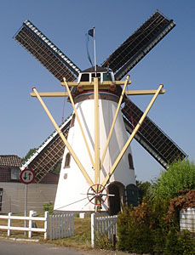Bij een zware storm in 1919 belandde een deel van de kap en het gevlucht in het Paardengat.
* Bij de herstelling van de schade werd een in 1915 gegoten bovenas geplaatst.
* De molen kwam in 1960 definitief buiten gebruik te staan en raakte in verval.
* Eigenaar en laatste beroepsmolenaar op deze molen C.L. Hogerwerf gebruikte de molen vanaf die tijd als pakhuis.
* Nadat de Kruiningse koopman A. Everdijk de molen in 1963 had gekocht, liet hij in 1966 delen van het gaande werk en de twee maalkoppels verwijderen en de vrijgekomen ruimten inrichten als weekend-verblijf.
* Bij een restauratie in 1971 kreeg de molen een nieuwe kap en twee nieuwe gelaste roeden.
* In 1978 begonnen de gebroeders Coeleweij als nieuwe eigenaren een nieuwe restauratie, maar verkochten in 1990 de molen aan de Molenstichting Goeree-Overflakkee.
* In 1994 werd de molenromp gerestaureerd, in 1996/1997 werd de molen door molenmaker Herrewijnen weer draaivaardig gemaakt.
* Dezelfde molenmaker kon de molen in het jaar 2000 weer maalvaardig opleveren.
* De lange spruit ligt midden in de molenkap